Indicação Nº 652/2025Indicação Nº 652/2025

EMENTA: SOLICITO AO EXMO. SR. PREFEITO A REALIZAÇÃO DE MANUTENÇÃO NO ALAMBRADO DA ANTIGA CRECHE DO CAIC.

SENHOR PRESIDENTE,
SENHORES VEREADORES.
Apresento a V.Exa. nos termos do Art. 160 do Regimento Interno, a presente Indicação a ser encaminhada ao Senhor Prefeito Municipal Paulo de Oliveira e Silva, juntamente com a Secretaria competente, solicitando a realização de manutenção no alambrado da antiga Creche do Caic.
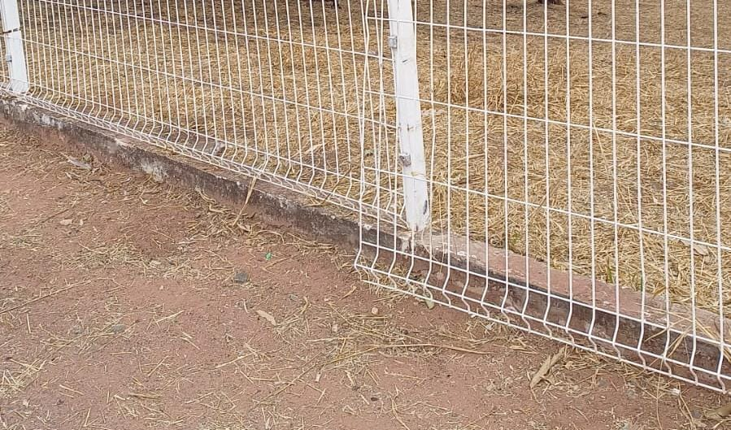

Sala das Sessões “Vereador Santo Rótolli”, 08 de agosto de 2025

Assinado Digitalmente
VEREADOR LUIS ROBERTO TAVARES

